1、课程名称：继承性

2、知识点

2.1、上次课程的主要知识点
1、 Java的基本执行流程：javac.exe（形成字节码文件，以方便可移植性）、java.exe（在JVM上解释）；
· 在解释程序的时候需要使用到CLASSPATH环境属性；
2、 数据类型划分，基本类型就是传数值，引用类型传地址使用权；
3、 类的组成：
· 属性：属性类型为Java的数据类型划分、使用private封装、使用setter、getter、类中使用this调用属性；
· 方法：一段可以被重复调用的代码块，但是方法分为两种情况：
|- 此方法定义在类中，通过对象进行调用：一般不加上static；
|- 此方法定义在主类中，通过主方法直接调用：加上static，主方法使用的就是static，static方法只能够调用static方法，要想将方法定义为static有两个原因：
|- 类中没有声明任何的属性，产生实例化对象意义不大；
|- 需要一个不受到实例化对象控制的操作方法。
· 构造方法：方法名称与类名称相同，没有返回值声明，如果一个类没有明确的声明一个构造方法的话，则会自动的创建一个无参的什么都不做的构造方法，也就是说一个类之中至少会存在有一个构造方法。构造方法允许重载，重载时要求参数的类型及个数不同即可。利用“this()”调用本类的其他构造方法，但是要求此语句必须放在构造方法的首行；
4、 String类的特点以及String类相关方法；
5、 内部类这是讲解了概念，但是实际的应用没有进行任何的讲解；
· 所有程序都不会对嵌套结构进行限制，而内部类的主要特点是：可以与外部类方便的进行私有属性的互相访问，实际上内部类之所以使用，主要是因为其可以针对于一个特定的外部类服务；
· 使用static声明的内部类就成为了一个外部类，类集框架、ContentProvider。
6、 简单Java类与数据表之间的完整转换，包括关系设置；

2.2、本次预计讲解的知识点
继承性的主要目的、继承的实现、继承的限制。

3、具体内容（★★★★★）
继承是面向对象中的第二大主要特点，其核心的本质在于：可以将父类的功能一直沿用下去。

3.1、为什么需要有继承？
那么为了更好的区分出之前学习的概念与现在程序的区别，下面通过两个具体的代码来进行研究，例如：现在定义两个类：Person、Student，于是按照原始的方式，程序代码实现如下：
Person.java： | Student.java
class Person {  private String name ;  private int age ;  public void setName(String name) {  this.name = name ;  }  public void setAge(int age) {  this.age = age ;  }  public String getName() {  return this.name ;  }  public int getAge() {  return this.age ;  }  } | class Student {  private String name ;  private int age ;  private String school ;  public void setName(String name) {  this.name = name ;  }  public void setSchool(String school) {  this.school = school ;  }  public String getSchool() {  return this.school ;  }  public void setAge(int age) {  this.age = age ;  }  public String getName() {  return this.name ;  }  public int getAge() {  return this.age ;  }  }
通过以上两个简单代码的对比就已经可以发现问题了。程序出现了重复，而且最为关键的问题，学生从现实的角度来看一定是一个人，那么按照这样的理解就可以发现出现重复的核心问题所在了，就是两个类之间没有联系。
之前所编写的代码，或者说之前所学习到的概念那么还不足以解决多个类之间的代码重复的消除问题。

3.2、使用继承解决问题
在Java中可以利用继承的概念来实现父类代码的重用问题，程序中可以使用extends关键字实现继承操作的定义，其使用的语法如下：
class 子类 extends 父类 {}
需要注意点名词概念：
· 子类：也被称为派生类；
· extends虽然从本质上来讲属于继承概念，但是其翻译为扩展、扩充的意思；
· 父类但是本质上在Java中称为超类（Super Class）。
范例：继承的基本使用
class Person {
private String name ;
private int age ;
public void setName(String name) {
this.name = name ;
}
public void setAge(int age) {
this.age = age ;
}
public String getName() {
return this.name ;
}
public int getAge() {
return this.age ;
}
}
class Student extends Person { // Student是Person的子类
// 此时并没有在Student类里面定义任何的操作
}
public class TestDemo {
public static void main(String args[]) {
Student stu = new Student() ; // 实例化子类对象
stu.setName("张三") ; // 通过Person类继承而来
stu.setAge(20) ; // 通过Person类继承而来
System.out.println("姓名：" + stu.getName() + "，年龄：" + stu.getAge()) ;
}
}
通过以上的程序就可以发现一点：子类在继承了父类之中，那么对于父类的支持方法不会减少。但是子类也可以进一步扩充属于自己的属性与方法。
范例：子类扩充方法
class Person {
private String name ;
private int age ;
public void setName(String name) {
this.name = name ;
}
public void setAge(int age) {
this.age = age ;
}
public String getName() {
return this.name ;
}
public int getAge() {
return this.age ;
}
}
class Student extends Person { // Student是Person的子类
private String school ; // 子类自己扩充的属性
public void setSchool(String school) {
this.school = school ;
}
public String getSchool() {
return this.school ;
}
}
public class TestDemo {
public static void main(String args[]) {
Student stu = new Student() ; // 实例化子类对象
stu.setName("张三") ; // 通过Person类继承而来
stu.setAge(20) ; // 通过Person类继承而来
stu.setSchool("清华大学") ; // Studen类自己扩充的方法
System.out.println("姓名：" + stu.getName() + "，年龄：" + stu.getAge() + "，学校：" + stu.getSchool()) ;
}
}
通过这样的继承实现发现：
· 父类的功能可以延续到子类继续使用，这样在某些父类不能够修改的情况下，就可以通过继承来实现功能的扩充；
· 子类中至少可以维持父类的原始方法不变，也就是说在子类里面父类的方法功能不会减少。

3.3、继承的使用限制
虽然继承的核心目的在于扩充类中的已有功能，但是在实际的开发之中，继承的使用也是存在有若干限制，这些限制必须注意。
限制一：Java不允许多重继承，也就是说一个子类只能够继承一个父类
· 因为C++它支持多继承，也就是说一个子类可以同时继承多个父类。
范例：错误的继承操作
class A {}
class B {}
class C extends A,B{}
那么为什么实际中会出现这种代码呢？其实本质上也只是希望C类可以同时继承A、B类的方法，但是由于这样的做法与现实生活有冲突，所以从java的角度就屏蔽了，但是有解决方案。虽然Java不允许多重继承，但是却允许多层继承，以下代码为正确的：
class A {}
class B extends A {}
class C extends B{}
此时的C类实际上就具备有A、B类的全部定义，但是从实际的开发，这种继承的层次关系不要超过三层。
限制二：子类在继承父类之后会将父类中的全部结构继承下来，但是对于私有操作属于隐式继承，而所有的非私有操作属于显式继承。
范例：观察显式继承
class A {
private String name ;
public void setName(String name) {
this.name = name ;
}
public String getName() {
return this.name ;
}
}
class B extends A {}
public class TestJava {
public static void main(String args[]) {
B b = new B() ;
b.setName("张三") ;
System.out.println(b.getName()) ;
}
}
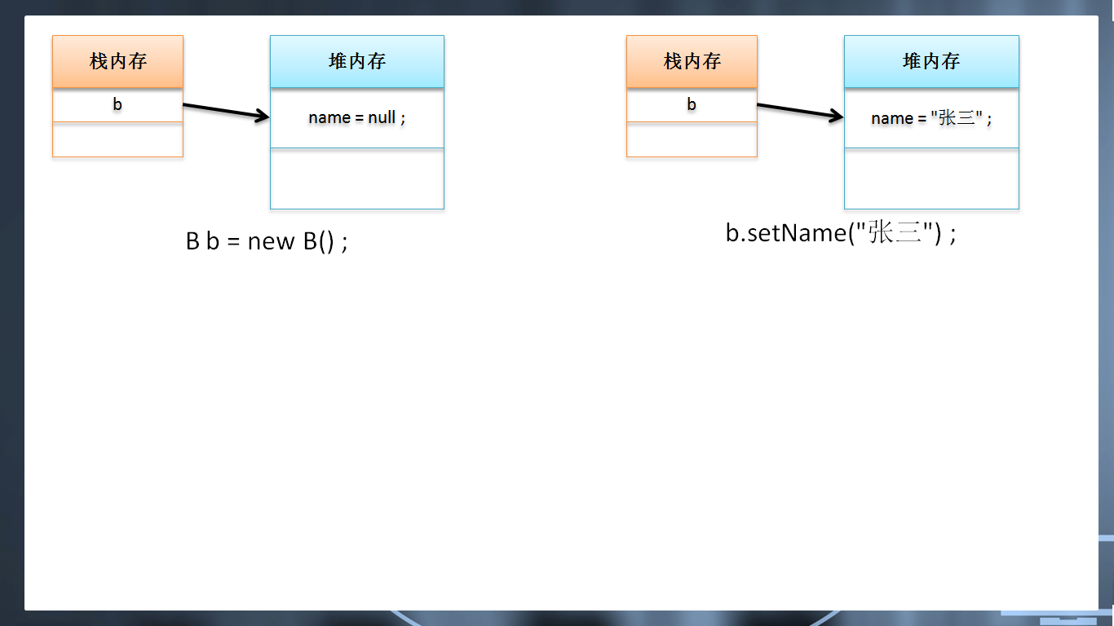
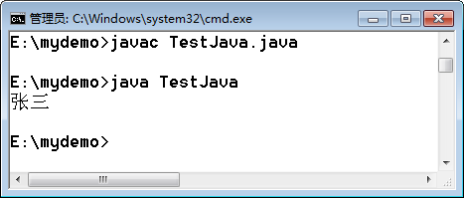
现在对于子类B而言是存在有name属性的，但是这个属性子类并不能够直接操作。
范例：子类B直接访问
class B extends A {
public void print() {
System.out.println(name) ;
}
}
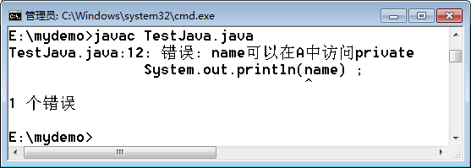
也就是说此时的name属于隐式继承，而所有的setter方法属于显式继承，显式继承可以直接调用，而隐式继承的只能够间接操作，或者不能够操作。
限制三：在实例化子类对象时会默认调用子类的无参构造方法，但是在执行子类构造前会首先自动实例化父类构造，为父类的对象实例化，也就是说父类对象永远早于子类对象的实例化。
范例：观察实例化过程
class A {
public A() {
System.out.println("**************************") ;
}
}
class B extends A {
public B() {
System.out.println("##################") ;
}
}
public class TestJava {
public static void main(String args[]) {
B b = new B() ;
}
}
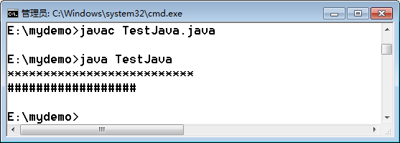
如果说现在非要为子类加上一个调用父类构造的标记，那么就可以使用“super()”的形式完成。
class B extends A {
public B() {
super() ; // 表示由子类构造调用父类构造
System.out.println("##################") ;
}
}
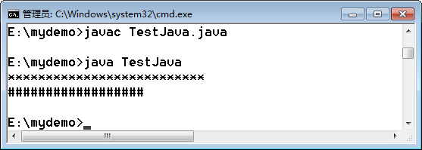
也就是证明，在子类的构造之中其实一直隐藏了一行“super()”语句，但是在进行无参父类构造调用的时候，写上“super()”是没有意义的，往往是在父类没有提供无参构造时使用的。
范例：错误的代码
class A {
public A(String name) {
System.out.println("**************************") ;
}
}
class B extends A {
public B() {
//super() ; // 表示由子类构造调用父类构造
System.out.println("##################") ;
}
}
public class TestJava {
public static void main(String args[]) {
B b = new B() ;
}
}
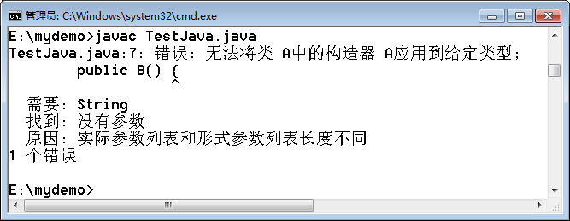
这个时候很明显使用隐含的“super()”并不合适，所以应该明确的调用指定参数的构造方法。
class A {
public A(String name) {
System.out.println("**************************") ;
}
}
class B extends A {
public B(String name) {
super(name) ; // 表示由子类构造调用父类构造
System.out.println("##################") ;
}
}
public class TestJava {
public static void main(String args[]) {
B b = new B("SMITH") ;
}
}
在大多数情况下父类一般都会提供有无参构造方法，这个时候可以在子类构造中不出现“super()”的语句，但是如果此时父类中没有提供无参构造方法，那么子类就必须使用“super()”调用指定参数的构造方法。
分析：关于this()与super()的问题
在之前学习过“this()”表示调用本类的其他构造方法，而现在有了继承关系之后，可以使用“super()”由子类调用父类中指定的构造方法，并且这两个语句都一定要出现在首行，也就是说这两个语句不能够同时出现。
范例：不让子类调用父类的构造
class A {
public A() {
System.out.println("**************************") ;
}
}
class B extends A {
public B() {
}
public B(String name) {
this() ;
System.out.println("##################") ;
}
}
public class TestJava {
public static void main(String args[]) {
B b = new B("SMITH") ;
}
}
在子类的构造方法中出现了“this()”，这样就不会出现“super()”的默认执行，而转为调用本类的构造方法了，那么这样是不是可以就不调用父类构造了呢？
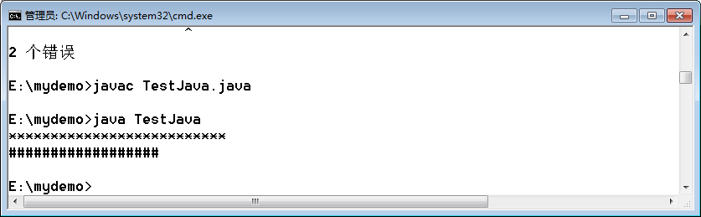

4、总结
1、 继承的唯一好处就是进行了功能的扩充，并且Java只支持单继承局限；
2、 子类对象实例化时一定要先实例化父类对象，而后再实例化子类自己的对象。

